**EXAMEN FINAL**

# 

# 

**Nombre y Apellido:** Sebastian Celano Chamorro

**Asignatura:** Optativo II **Carrera:** Ing. En Informática

**Semestre: 5to Turno: Noche Periodo: 2023-2**

**Profesor/a: MSc. Juan José Dos Santos Fecha: 11 de Diciembre del 2023**

**Puntos Totales: 20 (20 Examen). Puntos Correctos: Porcentaje:**

**1ºP.: 2ºP.:  3ºP.:  E.F.: E.E.: **

Instrucciones: Contar con todos los elementos necesarios para el examen. El examen es individual. Desarrollo en la hoja institucional con la firma del docente para que sea válido.

**TEMA 1 (20P) TENIENDO EN CUENTA LOS EXAMENES PARCIALES, REUTILIZAR LA BASE DE DATOS Y EL PROYECTO DE CUENTAS QUE YA FUERON DESARROLLADAS LAS CAPAS DE INFRAESTRUCTRA Y SERVICIO CON EL SIGUIENTE DIAGRAMA:**

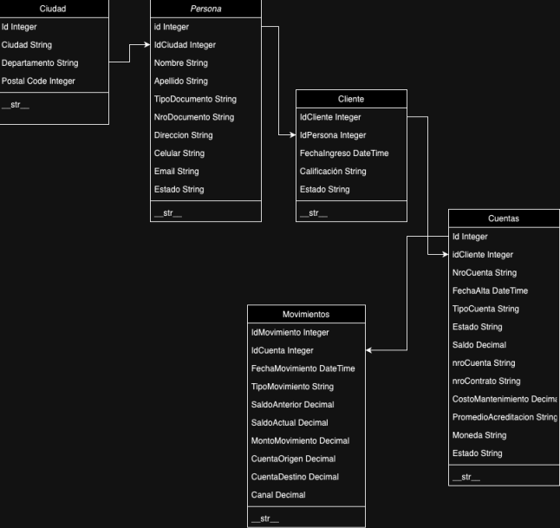

1. **DESARROLLAR UNA PANTALLA DE LOGIN QUE PERMITA INGRESAR USUARIO Y CONTRASEÑA, AL INTENTAR ACCEDER, DEBERÁ CONSULTAR EN LA TABLA USUARIOS SI EL USUARIO ES CORRECTO, EN CASO DE SER CORRECTO SE EVALUAN LAS CONTRASEÑAS PARA UN ACCESO EXITOSO. AL INGRESAR DEL LOGIN, DEBE DE MOSTRA EL MENÚ PARA ACCEDER A LAS PANTALLAS DEL SISTEMA.**

**INDICADORES**

* CREA CORRECTAMENTE LA CAPA Y ESTRUCTURA DE PRESENTACIÓN (1 PUNTOS)
* CUMPLE CON LA ESTRUCTURA DE 3 CAPAS (3 PUNTO).
* PROGRAMA CORRECTAMNTE EL ENCAPSULAMIENTO EN TODAS LAS CAPAS (3 PUNTOS).
* CONTIENE LA TABLA USUARIOS PARA LA ADMINISTRACIÓN DE LOS MISMOS (2 PUNTOS).
* EL SISTEMA TIENE UN FORMULARIO DE LOGIN (1 PUNTO).
* EL LOGIN PASA CORRECTAMENTE POR LAS TRES CAPAS (1 PUNTO).
* LA CONSULTA ES REALIZADA CORRECTAMENTE POR EL NOMBRE DE USUARIO (1 PUNTO).
* SE VALIDA CORRECTAMENTE LOS DATOS DEL USUARIO ANTES CONSULTAR A LA TABLA (1 PUNTO).
* EL RESULTADO DE LA TABLA ES MANEJADO CORRECTAMENTE EN LA CAPA DE DATOS (1 PUNTO).
* EL ACCESO AL LOGIN EXITOSO MUESTRA CORRECTAMENTE EL MENÚ PRINCIPAL (1 PUNTO).
* EL MENÚ PRINCIPAL CONTIENE TODAS LAS PANTALLAS DEL SISTEMA (2 PUNTO).
* LA SOLUCIÓN NO PRESENTA NINGUNA FALLA (3 PUNTO).

LINK DEL REPOSITORIO: